《软件架构》 课 程 论 文
(2018-2019 学年第 1 学期)

文字识别安卓应用程序性能测试
学生姓名： 郑宜静 李胜蓝 李榷基 岳靖喆

提交日期：2019年 1月 2日 学生签名：
学 号 | 郑宜静(201630666516)  李胜蓝(201630664840)  李榷基(201630664833)  岳靖喆(201630666295) | 座位编号
学 院 | 软件学院 | 专业班级 | 软件工程4班
课程名称 | 软件架构 | 任课教师 | 杨磊
教师评语：

本论文成绩评定： 分

文字识别安卓应用程序性能测试
郑宜静 李胜蓝 李榷基 岳靖喆

摘要：本论文详述了在服务器及安卓客户端进行复杂计算对文字识别安卓应用程序带来的性能差异。小组就网上已有开源项目——文字识别安卓应用程序进行分析改进，在其基础上增减代码以便于进行性能计算，将其程序分成图片获取、图像处理、图像识别三个模块。在性能分析上，主要针对三种情况进行了测试讨论，无论那种情况，获取图片部分均在手机客户端进行。第一种情况是将图片处理和图像识别均在手机客户端进行；第二种情况是图片处理在手机客户端进行，图像识别在服务器端进行，第三中情况是图片处理与图像识别均在服务器端进行。经过分析和计算，初步结论为，性能的优劣影响最大的两个因素有网络带宽因素和有关图片处理的计算。在网络状况较好时，第三种情况时性能最优；在网络状况较差时，第一种情况性能最优；而第二种情况由于在手机端进行了复杂的图片处理流程再加上网络传输的时间消耗，其性能总是最差。

关键词：性能；计算；服务器；测试

研究内容
项目主要研究工作是对一个文字识别应用程序进行模块化分析和处理，将其部分模块部署于服务器端，对不同的模块分块进行性能测试，根据实际数据得出影响其性能的因素及应如何合理分配模块使其性能最优的结论。
项目所使用的文字识别应用程序实现了使用手机摄像头识别英文字符的功能，基于Google Tesseract-OCR实现，由于这是基于C++开发，Android中不能直接使用，项目中使用tess-two是对于Android的分支，tess4j是对Java的分支，在识别之前先对图片进行预处理以增强识别效果。

研究基础和条件
  - 研究基础
开源的安卓文字识别应用程序
  - 开发环境：
操作系统：Windows 10、
IDE：Android Studio、Intellij IDEA
  - 实验环境（在开发环境的基础上增加安卓设备）：
操作系统：Windows 10、
IDE：Android Studio、Intellij IDEA
安卓测试设备：
Xiaomi MI 5 (Android 8.0，API 26)
HUAWEI M2-801W (Android 6.0，API 23)
Nexus 5X (Virtual Device，API 28)
  - 时间数据获取
代码中插入时间获取函数并在控制台输出差值

研究设计

研究思路及框架

总体概述
程序包含以下模块：
      - 图片获取模块：这个模块在安卓客户端实现，功能是获取带有英文字符的图片，通过调用用户设备相机或用户从手机储存中调用一张图片。
      - 图像处理模块：图片的处理流程主要是增强图片亮度、图片灰度化、图片二值化，这些操作可以增强文字识别的精确度。我们分别在手机客户端和服务器端实现了这个模块，用于比较客户端处理图片和服务器端处理图片速度的差异和对系统整体性能的影响。
      - 图像识别模块：这个模块是基于Google Tesseract-OCR实现对图片中英文字符的识别，首先获取对应语言库文件(英语)，然后调用内置API进行识别。我们同样在手机客户端和服务器端分别实现了这个模块，用于比较客户端和服务器端计算速度的差异。

研究分为以下三种情况进行分析：
      - 情况一：在手机完成图像处理和图像识别全流程，此情况无需网络连接。
      - 情况二：在手机客户端完成图像处理模块并发送至服务器，服务器完成图像识别模块并返回结果。
      - 情况三：在手机客户端获取图片后发送至服务器，服务器完成图像处理和图像识别模块并返回结果。由于此情况下图像处理模块位于后台服务器，因此手机客户端没有经处理后的图像。

实验情况一

综述
在手机完成图像处理和图像识别全流程，此情况无需网络连接。

客户端流程图
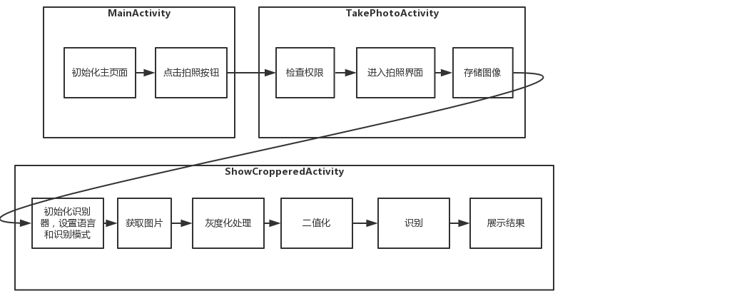

实验情况二

综述
在手机客户端完成图像处理模块并发送至服务器，服务器完成图像识别模块并返回结果。

客户端流程图
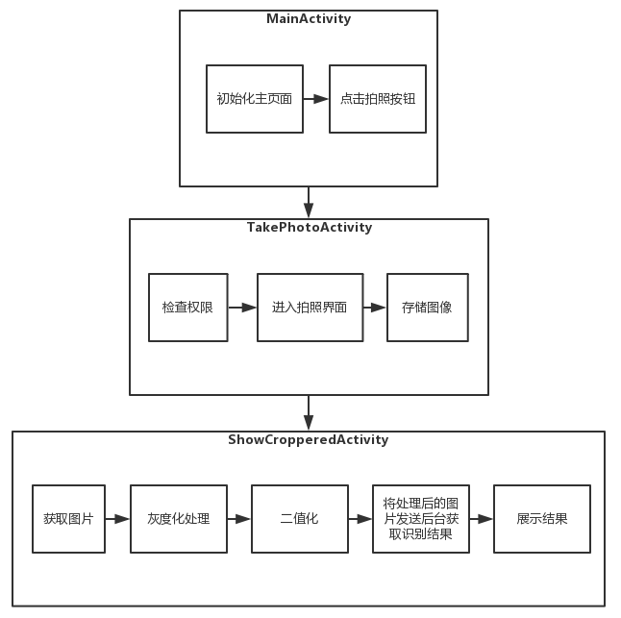

服务器端流程图
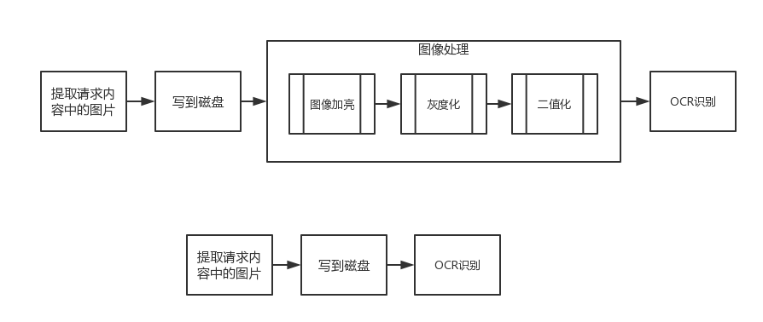

实验情况三

综述
在手机客户端获取图片后发送至服务器，服务器完成图像处理和图像识别模块并返回结果。

客户端流程图
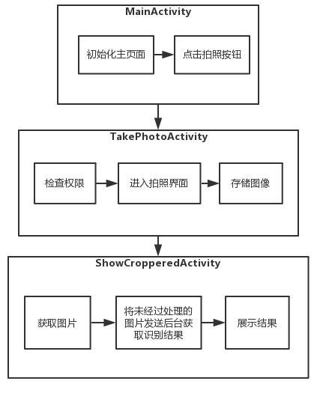

服务器端流程图

详细设计

前端详细设计
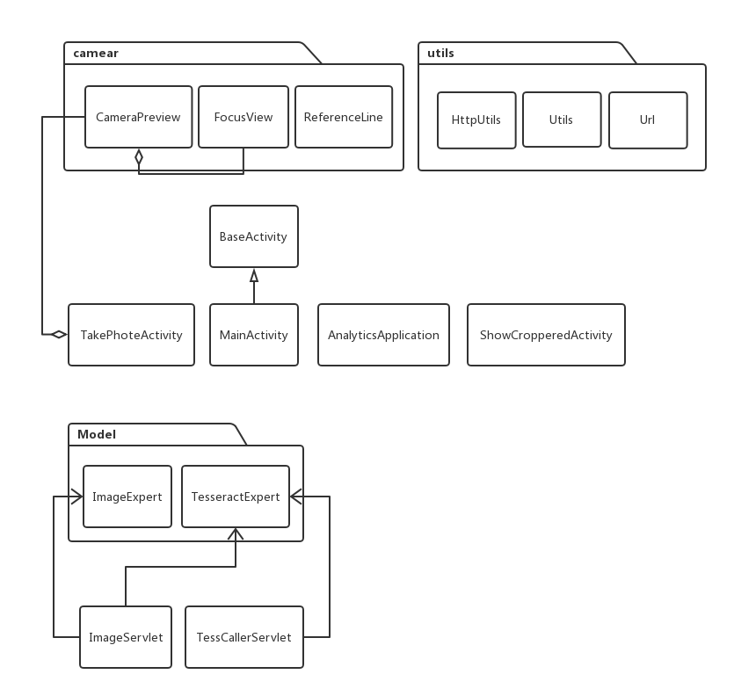
图3.3.1：前端类图

      - MainActivity
        - 初始化页面，复制出assets中的语言库文件，点击跳转到拍照页面
      - TakePhoteActivity
主要执行拍照、裁剪操作，
        - 拍照成功后回调接口，存储图片并显示截图界面
        - 剪裁操作，完成后跳转到识别界面
      - ShowCropperedActivity
主要是识别操作
        - 初始化识别器
        - 进行图片灰度化和二值化处理，去除杂色可以提高准确度
        - 识别

后端详细设计
图3.3.2：后端类图

      - ImageExpert
        - 用于对图片进行灰度化和二值化处理
      - TesseractExpert
        - 对图片进行识别提取图片中的英文及数字字符
      - ImageServlet
        - 接收未经过预处理图片
        - 进行图片灰度化和二值化处理
        - 识别
        - 将识别结果返回给客户端
      - TessCallerServlet
        - 接收经过预处理完成的图片
        - 识别
        - 将识别结果返回给客户端

性能测试结果及对比评估

实验情况一

识别结果展示
将图像处理和图像识别模块置于安卓客户端（无需网络）
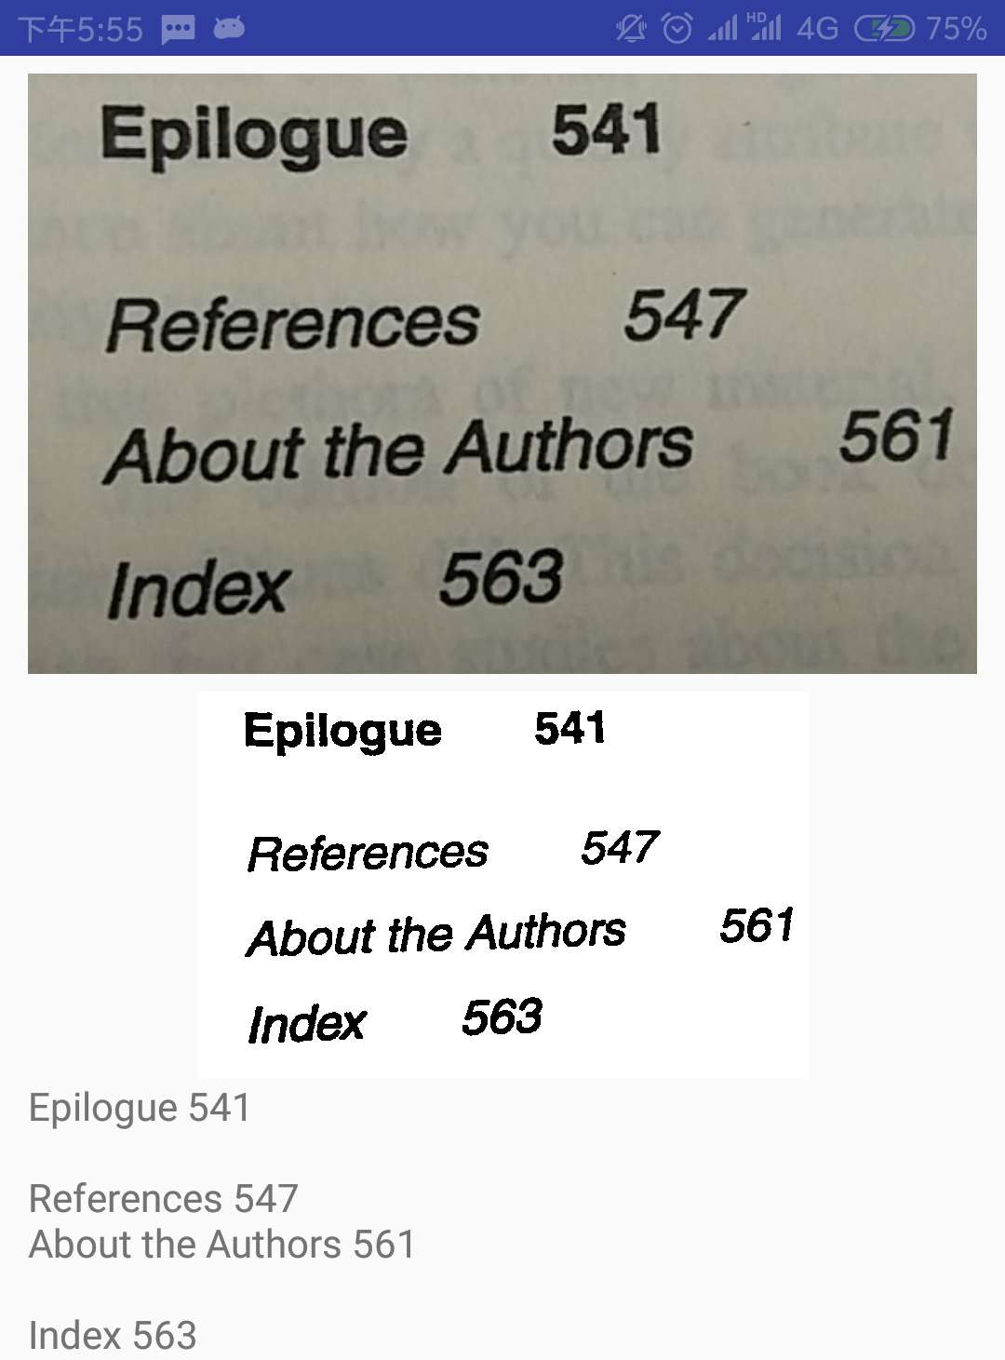
图3.3.1.1：识别效果图

实验数据
编号 | 设备 | 耗时
1 | 小米手机5 | 1054112396ns
2 | 华为平板M2-801W | 3110451457ns

性能分析
在硬件较好的设备上性能更加优越

实验情况二

识别结果展示
将图像处理模块置于安卓客户端端，将图像识别模块置于后台
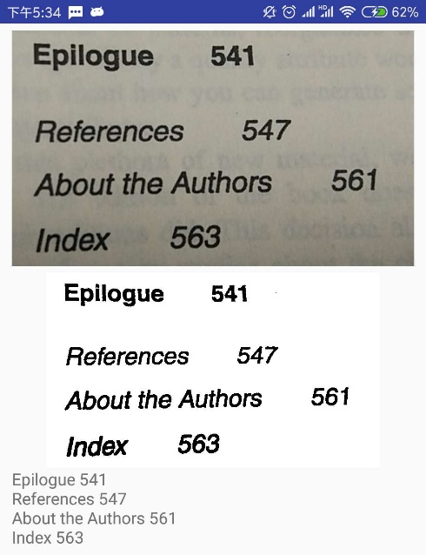
图3.3.2.1：识别效果图

实验数据
编号 | 设备 | uri转bitmap | 灰度化 | 二值化 | 调用api | 服务器端耗时 | 总耗时
1 | 小米手机5 |  | 9965346 | 1439416770 | 3419694166 | 3088428800 | 4910191457
  27153542 | 10920833
2 | 小米手机5 | 27143645 | 9964362 | 902064896 | 3214658332 | 3024175000 | 4162977745
3 | 华为平板M2-801W | 16799583 | 2096042 | 178822500 | 3064006665 | 3012918600 | 3263808331
4 | 华为平板M2-801W | 16472708 | 4226667 | 393884583 | 3234545207 | 3015291000 | 3652086040
注：所有时间单位均为ns，测试1的网络环境为华工图书馆校园网，测试2与测试3的网络环境为华工宿舍校园网，测试4的网络环境为手机4G移动网络。其中华工图书馆校园网的上传速度为2.4 Mbps，华工宿舍校园网的上传速度为4.1 Mbps，手机4G移动网络的上传速度为0.61 Mbps

性能分析
其中灰度化处理耗时远小于二值化处理，因此可以考虑将二值化处理去除以提升性能，另外由于在手机客户端端处理图像要经历将uri转bitmap以及将bitmap转file的两个格式转化过程，对性能影响较大。
将测试1与测试2对比或者测试3与测试4对比发现，网络带宽对时间影响较大。

实验情况三

识别结果展示
将图像处理和图像识别模块均置于后台（由于图像处理模块置于后台，此模式下手机客户端不展示处理后图片）
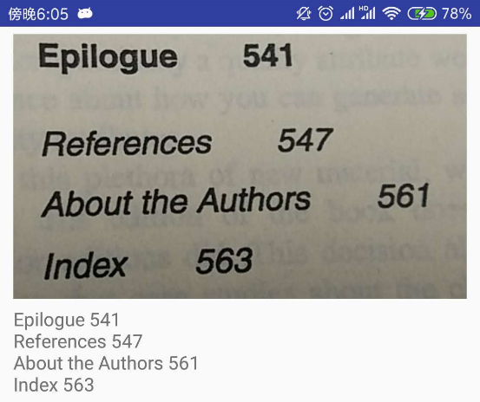
图3.3.3.1：识别效果图

实验数据
编号 | 设备 | 图片处理 | 图像识别 | 后台总耗时 | 总耗时
1 | 小米手机5 | 280456400ns | 782903200ns | 1131183800ns | 1205610520ns
2 | 小米手机5 | 305498801ns | 772535000ns | 1160486500ns | 1270896405ns
3 | 华为平板M2-801W | 211959100ns | 1618073300ns | 1901368500ns | 2239692499ns
4 | 华为平板M2-801W | 73227100ns | 746864700ns | 914365100ns | 1236215207ns
注：测试1的网络环境为华工图书馆校园网，上传速度为5.4 Mbps,测试2的网络环境为华工宿舍校园网，上传速度为2.6 Mbps，测试3的网络环境为华工宿舍校园网，上传速度为8.1 Mbps，测试4的网络环境为手机4G移动网络上传速度为0.91 Mbps。

性能分析
此部分实验数据总体上比情况二的性能提升很多，很大原因是情况二手机端进行图像处理耗时过长，对性能的影响很大。
另外，我们进行了对不同大小的图片进行测试（此部分结果忘记记录），发现图片较大时耗时比图片较小时耗时长，因此在实际应用中应注意在手机客户端进行图片压缩处理，以提升性能。

性能分析总结

硬件因素
    - 手机硬件配置因素
在高性能的手机硬件配置情况下，可以提高系统性能从而减少计算耗时。在实验中，发现相同条件下，小米手机5的数据明显比华为平板M2的数据优秀。
手机摄像头的配置影响照片的质量进而影响识别的精确度。华为平板由于摄像头较差，会频繁出现识别不准确的情况。
    - 服务器端硬件配置因素
在高性能的服务器硬件配置情况下，可以提高系统性能从而减少计算耗时。

网络带宽因素
在网络情况比较好的情况下，性能最优的是直接将图片发送至后台，让后台处理所有的计算；其次是在手机本地完成所有的计算；最后是在手机客户端处理图片后到服务器完成识别。而在网络较差的情况下，在手机客户端直接完成所有工作消耗的时间不一定会比交付服务器计算所消耗的时间长。

传输数据量因素
    - 数据大小：图片的大小会直接影响到图像处理耗时以及发送接收时间。我们经过截取不同大小的图片进行测试，发现发送大的图片耗时较长，小的图片耗时较短。
    - 数据格式：图片数据在预处理时有一个矩阵计算的过程，可以考虑将图片计算成小矩阵进行传输，再在后台恢复成图片模式

研究总结

研究可进行的进一步改进：
- 在客户端先进行图片的压缩减小传输的数据量
- 减轻图像处理流程，如删减二值化过程

心得体会：
服务器端的计算速度远超过手机本地，因此复杂计算尽量部署到服务器上可以有效提高性能，但是网络带宽也是一个很大的影响因素，数据应当尽量在本地进行优化缩小以发送的数据量的体积，从而减小传输过程带来的时间损耗。
因此，若软件系统要做动态划分，可以根据实时网络情况进行权衡。例如，当软件检测到用户的网络时无线Wi-Fi时，说明此时用户的网络情况比较良好，应该优先考虑将大部分计算功能交给后台实现；相反，则应考虑在客户端本地实现项目功能。另外，可根据实时的性能要求进行一些对结果影响不大的模块删减，以及，对传输的数据进行优化。

